- Swingというフリーの測量ソフトがあります。この作者はその後、GioPlanへと開発を移行しています。GioPlanは最近GioLineと改名して現在に至っています。よって、現在、作者のホームページにはGioLineとSwingが登録されています。機能としてはGioLineのほうがはるかに優れています。作者自身もSwingはもう改良しないとうたっています。では、なぜここでSwingなのか、たった一つGioLineには無いものがあります。それはSwingはUSBメモリーの中にシステムを解凍して使えることです。私の場合、ある事情がありましてそういう使い方をしています。特に事情が無い場合はGioLineをお勧めします。
- ここでは新規の現場として、Swingを立ち上げて、座標簿を作成し、座標入力して終了するまで説明します。Swingは古いタイプのソフトのせいか終了ボタンを押しますと内容が変更されていても確かめるメッセージが出ずに終了してしまいます。これはSwingを使う上で注意しなければならないことです。では始めます。
- アイコンリストの [Swing.exe へのショートカット] をクリックします。

- [新しい座標簿を作成します] をクリックします。(既存の座標簿を使う場合は[既存の座標簿を作成します] をクリックします)
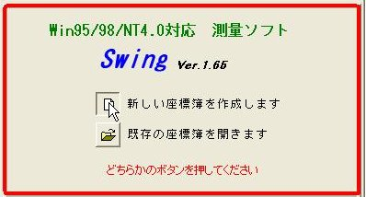
- メモの内容を入力して、[Enter] キーを押します。そして、[入力] ボタン をクリックします。このメモはファイル名ではありません。座標簿の１行目に表示するメモです。
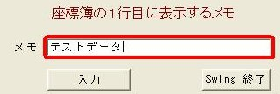
- 計算するには、最初に既知点の座標が必要です。この現場は任意座標で作業するとしまして、１番目に架空の点N、2番目に最初の多角点T1を設定します。では、 [座標登録] ボタン をクリックします。
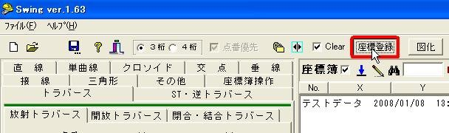
- 点番は入力できません。自動的に割り当てられます。X座標、Y座標、メモを入力し、 [登 録] ボタン をクリックします。[登 録]前ならば、このまま該当するボックスをクリックしてデータを修正できます。
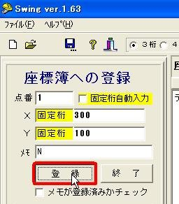
- 点番２のX座標、Y座標、メモを入力して、[登 録] ボタン をクリックします。この画面で右側の座標簿ウインドを見てください。１行目の「テストデータ」は５で入力したメモです。2行目はNo,X,Y,Memoになっています。
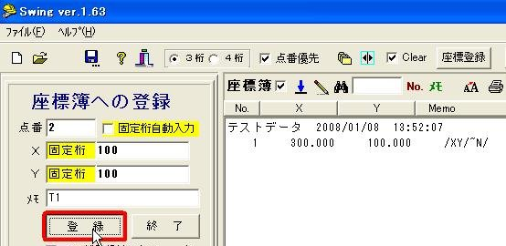
- ｢終了｣ボタンをクリックした後、[ﾌｧｲﾙ] メニューの [名前をつけて保存] をクリックします。
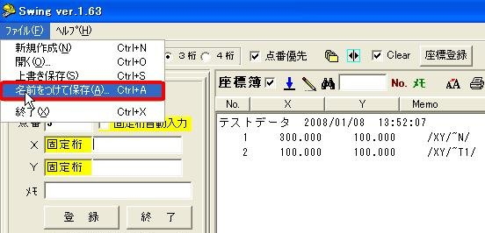
- ファイル名を入力して、[保存] ボタン をクリックします。
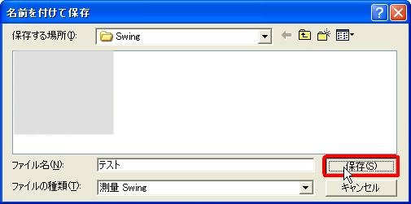
- アイコン[終了] をクリックします。(矢印のところが終了アイコンです)
